***CMEI RECANTO INFANTIL***

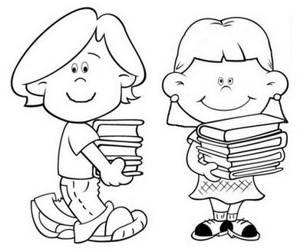***1º Período vespertino***

***Tarefa de casa***

***Nome:________________________***

***CMEI RECANTO INFANTIL***

***1º Período vespertino***

***Tarefa de sala***

***Nome:________________________***

***CMEI RECANTO INFANTIL***

 ***1ºPeríodo matutino***

***Tarefa de casa***

***Nome:________________________***

***CMEI RECANTO INFANTIL***

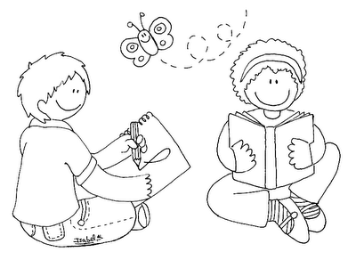***1º Período matutino***

***Tarefa de sala***

***Nome:________________________***